附件

济宁市应急管理专家能力水平测试入口

1.答题链接：https://v.wjx.cn/vm/PndzjWG.aspx

2.答题二维码：
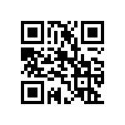

移动端使用微信扫描答题二维码，或直接点击答题链接进入测试；PC 端点击答题链接进入测试。

